ОТЧЕТ О РАБОТЕ ПО РАССМОТРЕНИЮ ОБРАЩЕНИЙ
КОМИТЕТОМ ГРАДОСТРОИТЕЛЬСТВА И ТЕРРИТОРИАЛЬНОГО РАЗВИТИЯ
АДМИНИСТРАЦИИ ГОРОДА МУРМАНСКА
за 1 квартал 2016 года

За 1 квартал 2016 года в комитет градостроительства и территориального развития администрации города Мурманска (далее – Комитет) поступило письменных 1911 обращений от граждан (физических лиц), организаций (юридических лиц), общественных объединений, государственных органов, администрации города Мурманска и структурных подразделений администрации города Мурманска.
По тематике поступивших обращений:
322 – о предоставлении информации, связанной с деятельностью Комитета его основными функциями и задачами, а также деятельностью подведомственного учреждения (ММБУ «УКС»);
290 - по судебным вопросам;
277 – информационного характера, связанные с деятельностью Комитета и подведомственного учреждения;
145 - о выдаче разрешений на производство земляных работ на территории муниципального образования город Мурманск, продлении сроков действия этих разрешений;
141 – ответы на запросы Комитета, в том числе связанные с рассмотрением обращений граждан, а также по предоставлению технических условий на подключение (технологическое присоединение) объектов капитального строительства к сетям инженерно-технического обеспечения;
103 - заявления по предоставлению сведений из информационной системы обеспечения градостроительной деятельности на территории муниципального образования города Мурманск, в том числе по определению места расположения красных линий улиц;
79 – по вопросам участия в комиссиях по определению объемов сноса и/или санитарной обрезки зеленых насаждений, по приемке в эксплуатацию объектов, по обследованию земельных участков в связи с их ненадлежащим содержанием;
68 - о выдаче градостроительного плана земельного участка, о внесении изменений в градостроительный план земельного участка, об аннулировании градостроительного плана земельного участка;
61 – по вопросам размещения объектов наружной рекламы, в том числе о внесении изменений в схему размещения рекламных конструкций на территории муниципального образования город Мурманск, о направлении на согласование схем размещения рекламных конструкций на фасадах зданий и сооружений, запросы о законности размещения рекламных и информационных конструкций;
59 – о согласовании (проектной документации, границ образуемых земельных участков, архитектурных решений фасадов зданий, локальных нормативных актов, и т.д.);
49 – связанных с оборотом земельных участков, в том числе по образованию земельных участков, предоставлению земельных участков для строительства (на торгах и без проведения торгов), по предоставлению земельных участков для целей, не связанных со строительством;
46 – о выдаче разрешений на строительство, продлении срока действия разрешения на строительство, внесения изменений в ранее выданное разрешений на строительство;
40 – о представлении копий документов, переданных в Комитет, связанных с его деятельностью;
33 – о направлении документов для внесения сведений в информационную систему обеспечения градостроительной деятельности;
26 – об отзыве ранее поданных заявлений (обращений);
23 - о выдаче разрешения на ввод объекта в эксплуатацию;
12 – предложения по внесению изменений в правила землепользования и застройки муниципального образования город Мурманск;
8 – по переводу жилого помещения в нежилое помещение и нежилого помещения в жилое помещение;
7 – об осуществлении проверки деятельности Комитета контролирующими органами;
4 - по вопросу порядка присвоения объекту адресации адреса;
2 - о принятии решения по подготовке документации по планировке территории;
1 - о согласовании установки мемориальной доски В.А. Фролову на фасаде многоквартирного жилого дома № по ул. Генерала Фролова;
115 - по иным вопросам (связанным с поручениями по результатам совещаний, по внесению изменений в административные регламенты предоставления муниципальных услуг, о взаимодействии с Государственным областным бюджетным учреждением "Многофункциональный центр предоставления государственных и муниципальных услуг Мурманской области» и т.д.).

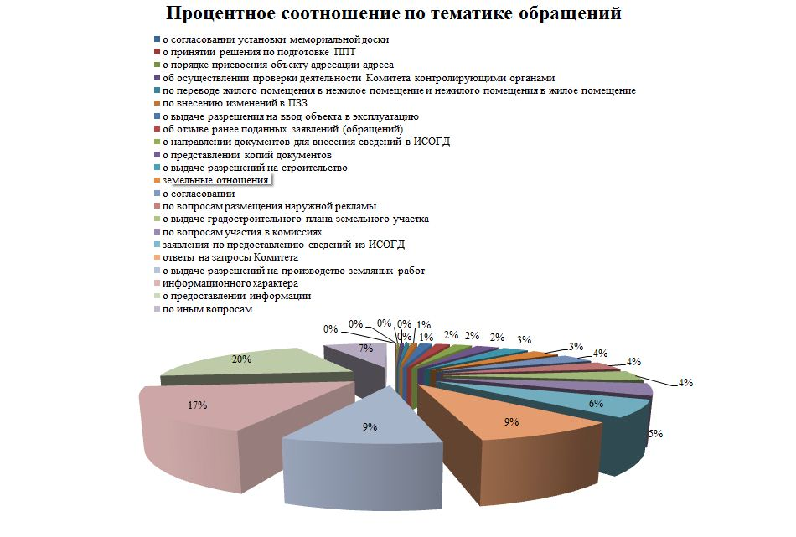

Сведения о работе с устными обращениями граждан
за отчетный период текущего года

В 1 квартале 2016 года в Комитете не осуществлялось ведение учета устных консультаций специалистами комитета.
Показатели |  | Количество обращений
Принято на личном приеме | руководителем структурного подразделения | 60
 | заместителями руководителя структурного подразделения | 25
По всем вопросам даны квалифицированные разъяснения.
Учет устных консультаций специалистами комитета будет осуществлен со 2 квартала 2016 года.

По вопросам предоставления муниципальных услуг,
ответственным за предоставление которых является Комитет.
За 1 квартал 2016 года в Комитет поступило 203 заявления на предоставление муниципальных услуг.

№ | Наименование муниципальной услуги | Количество поступивших заявлений (без учета заявлений отозванных по инициативе заявителя) | Количество муниципальных услуг, предоставленных в установленный срок | Количество Услуг, предоставленных с нарушением установленного срока | Примечание
1 | Перевод жилого помещения в нежилое помещение и нежилого помещения в жилое помещение | 4 | 5 | 0 | 1 услуга предоставлена по заявлению поступившему в 4 квартале 2015 года
2 | Выдача разрешений на строительство | 17 | 17 | 0
3 | Выдача разрешения на ввод объекта в эксплуатацию | 18 | 18 | 0
4 | Подготовка градостроительных планов земельных участков | 64 | 40 | 0 | По 24 заявлениям срок предоставления услуги не истек. Услуга будет предоставлена во 2 квартале 2016 года
5 | Выдача разрешений на установку рекламных конструкций | 21 | 14 | 0 | По 7 заявлениям срок предоставления услуги не истек. Услуга будет предоставлена во 2 квартале 2016 года
6 | Предоставление сведений информационной системы обеспечения градостроительной деятельности на территории муниципального образования города Мурманск | 35 | 35 | 0
7 | Выдача решения о предоставлении земельных участков в собственность или аренду, находящихся в государственной или муниципальной собственности, для целей, не связанных со строительством | 0 | 0 | 1 | Услуга предоставлена по заявлению 2015 и период согласования совпал с праздничными днями
8 | Выдача решения о предоставлении земельных участков для строительства | 7 | 0 | 9 | Совпадение периода согласования с праздничными днями, 3 услуги оказаны по заявлениям 2015 года,  по 1 обращению срок не истек, услуга будет предоставлена во 2 квартале 2016
9 | Предоставление социальных выплат многодетным семьям для строительства жилья на предоставленных на безвозмездной основе земельных участках | 0 | 0 | 0
10 | Предоставление земельных участков для индивидуального жилищного строительства | 2 | 2 | 0
11 | Предоставление разрешения на осуществление условно разрешенного вида использования земельного участка или объекта капитального строительства | 0 | 0 | 0
12 | Заключение договора на установку и эксплуатацию рекламной конструкции на земельном участке, здании или ином недвижимом имуществе, находящемся в муниципальной собственности | 0 | 0 | 0
13 | Выдача решения о присвоении объекту адресации адреса или аннулировании его адреса | 0 | 0 | 0
14 | Выдача решения о предварительном согласовании предоставления земельного участка | 8 | 4 | 3 | Совпадение периода согласования с праздничными днями, по 1 обращению срок не истек, услуга будет оказана во 2 квартале 2016 года
15 | Выдача разрешения на использование земель или земельных участков, находящихся в собственности муниципального образования город Мурманск, а также земельных участков, государственная собственность на которые не разграничена, расположенных на территории муниципального образования город Мурманск, без предоставления земельных участков и установления сервитута | 2 | 2 | 0
16 | Выдача решения об утверждении схемы расположения земельного участка или земельных участков на кадастровом плане территории | 12 | 5 | 4 | Совпадение периода согласования с праздничными днями  по 3 обращению срок не истек, услуга будет оказана во 2 квартале 2016 года
17 | Принятие решения о проведении аукциона по продаже земельного участка, находящегося в государственной или муниципальной собственности, или аукциона на право заключения договора аренды земельного участка, находящегося в государственной или муниципальной собственности | 2 | 5 | 0 | 3 услуги оказаны по заявлениям 2015 года
18 | Выдача решения о предварительном согласовании предоставления земельного участка для индивидуального жилищного строительства | 2 | 2 | 0

